标题一：中国故事全球传播基金启动 文化出海插上资本翅膀
标题二：中国故事全球传播基金启动 中国好声音扬帆出海

标题三：向世界讲好中国故事高峰论坛在北京举行
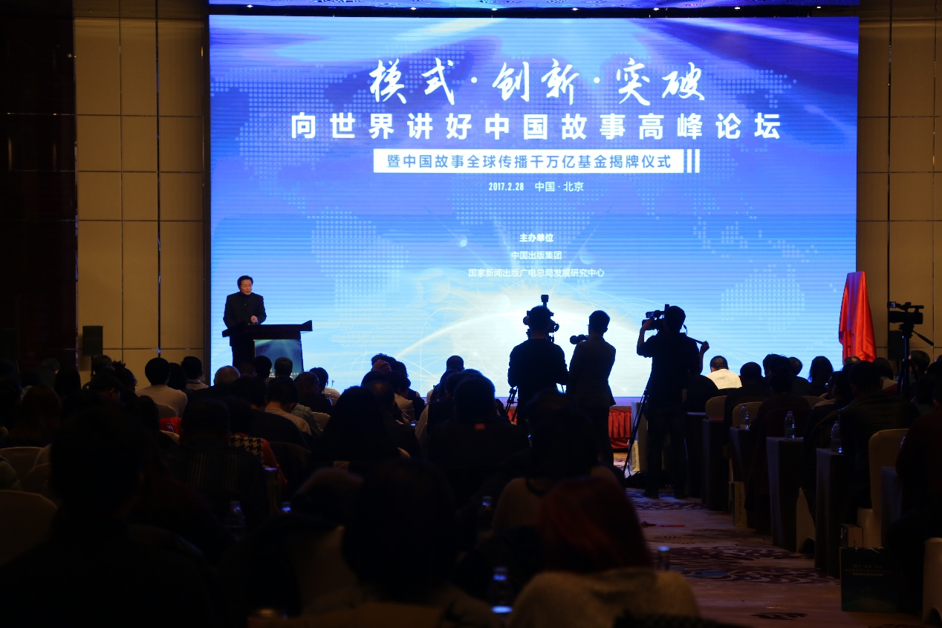
2月28日，“向世界讲好中国故事”高峰论坛在北京举行，来自政府主管部门领导、行业专家学者、企业负责人等各界人士共济一堂，围绕向世界讲好中国故事的模式应如何创新，瓶颈该怎样突破、社会力量如何调动等主题进行了深入探讨。同时，中国故事全球传播千万亿基金在会上正式揭牌启动，该基金是国内首支专项支持中国故事全球传播、在国际传播领域践行习近平总书记“向世界讲好中国故事”重要指示的公益类基金。
本次活动由中国出版集团和国家新闻出版广电总局发展研究中心联合主办，国家新闻出版广电总局发展研究中心主任祝燕南担任论坛主持。中共中央委员、全国政协文史和学习委员会副主任叶小文，中国出版集团副总裁刘伯根，国家新闻出版广电总局电视剧司副司长杨铮、国际合作司副司长闫成胜，中国国际广播电台副台长田玉红等有关领导出席活动并讲话。
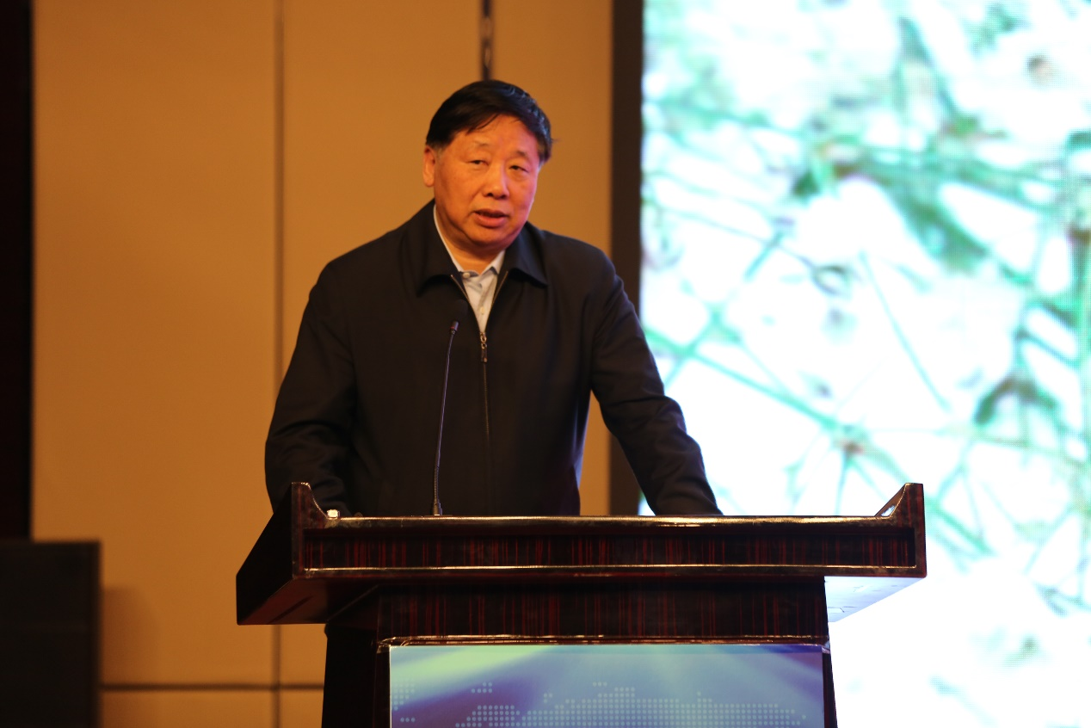
叶小文致辞
叶小文在致辞中表示，“讲好中国故事”是个大题目，当今世界话语权就是软实力，要有方法，要有底气，还要有内涵。叶小文在现场分享了他担任国家宗教局局长时促进中外文化交流的经历。特别是他讲到为了在美国演讲，给美国的大学生讲故事，苦练英语的趣事，赢得了现场阵阵掌声。他提到，讲好中国故事，要扣准世人心中所思所想所盼。中国这头睡狮醒来，世人怎么看？中国高峡出平湖，是不争的事实。人类命运共同体作为当代人类之所思所想所盼的好题目、大文章，有好话可说、有好戏可唱。中国故事以此为载体，完全可以动人心弦。
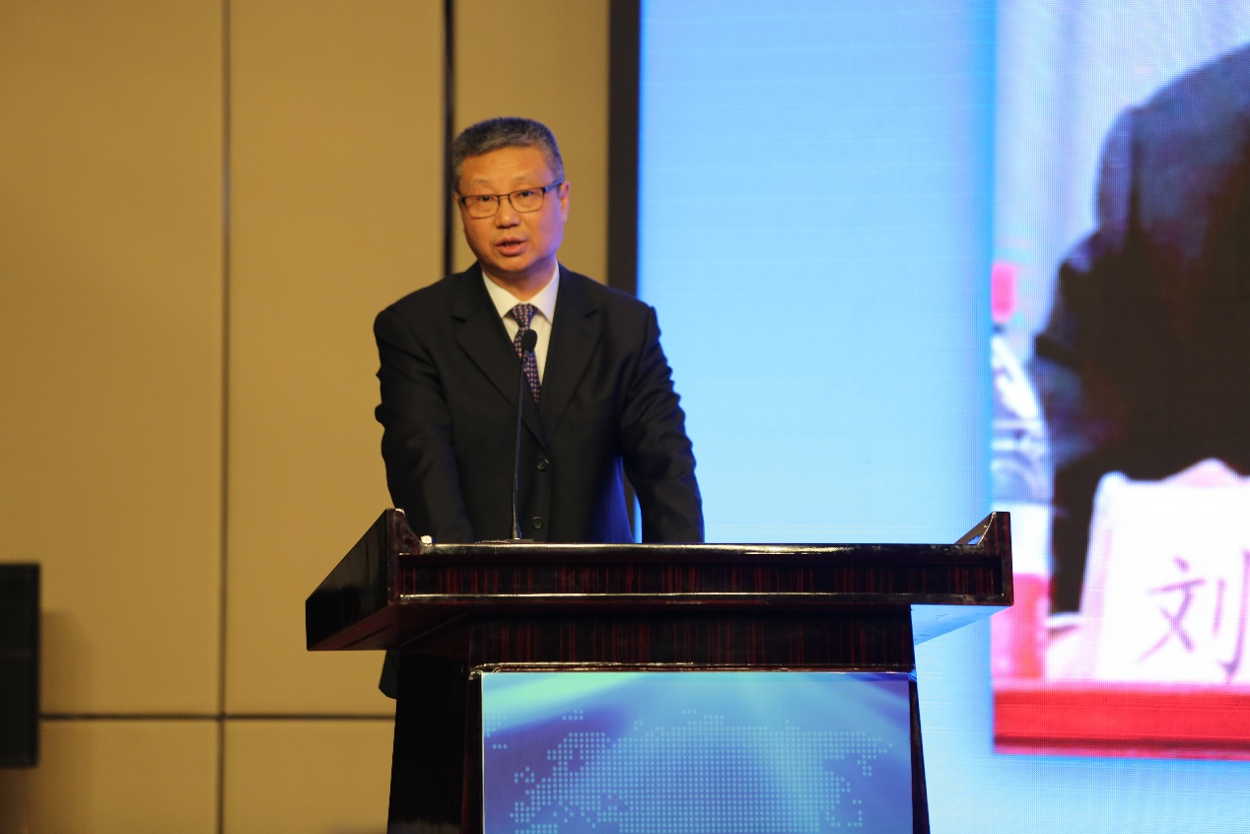
刘伯根致辞
刘伯根在致辞中表示，讲好中国故事、不断推动中华文化走出去，也是中国出版集团和大家一样应有的责任担当。他表示，当前中国出版集团正在开展国际化经营和品牌战略，提高国际传播力和影响力。中国出版集团正在致力于收集制作记录中国故事的微视频，发展和开发有前景的内容和题材，确保优秀中国故事不断地传播到世界各地，增加世界民众对于中国的认知度、认可度，为服务国家一带一路战略，提升国家文化软实力做出贡献。
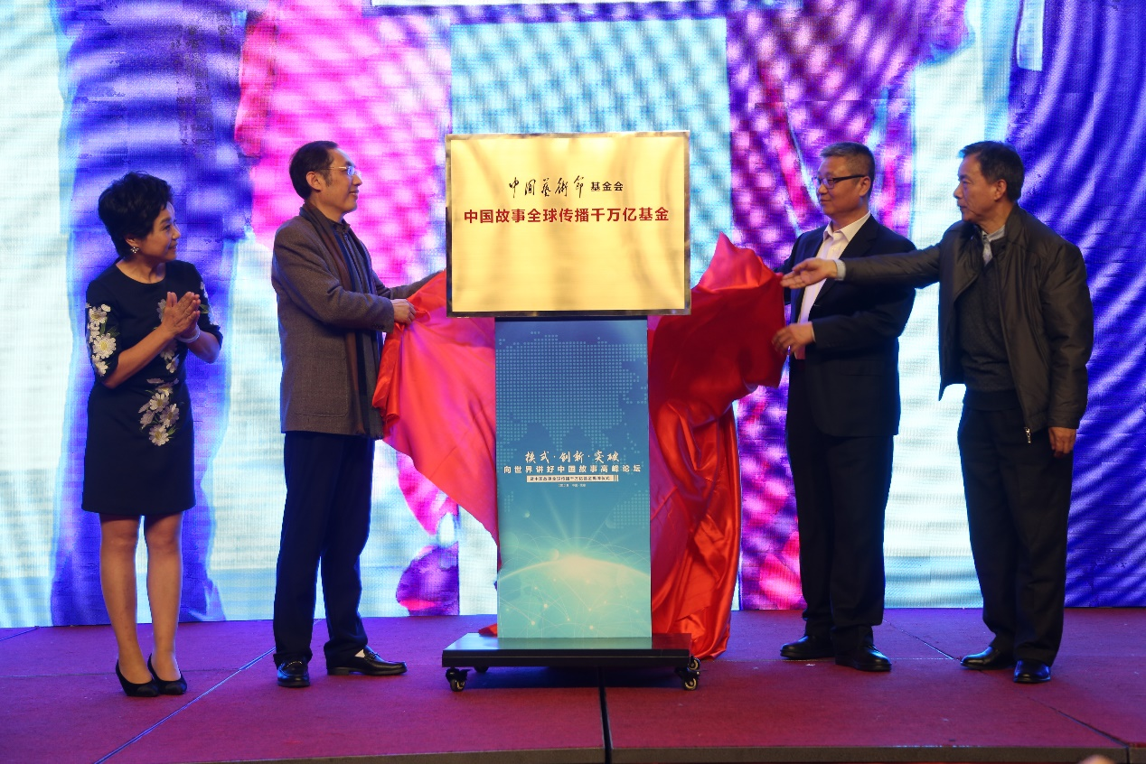
中国故事全球传播千万亿基金揭牌
本次活动上，“中国故事全球传播千万亿基金”隆重揭牌。基金联合发起方、中版昆仑传媒总经理曹剑介绍说，为了更好的讲述中国故事，助力中国文化走出去，“中国故事全球传播千万亿基金”应运而生，它的宗旨是依据中华人民共和国法律、法规及国家政策，筹措中国故事全球传播专项资金，支持中国故事千万亿平台及相关项目，推动我国外宣工作在国际传播领域的创新与突破，扩大对外文化传播交流与合作，致力于“向世界讲好中国故事“伟大事业的繁荣与发展。
基金联合发起方、蓝海云总裁诸葛虹云表示，当代中国每时每刻都有精彩的中国故事发生，而我们的难点在于如何将这些精彩的故事讲述给世界并被海外受众所接受，在此背景下，蓝海云联合各方资源共同打造“中国故事全球传播千万亿基金”。因为文化的传播历来都不是孤立的社会行为，而是多方合力。她呼吁，希望在中国故事全球传播千万亿基金的助力下，“中国故事千万亿平台”能够汇集更多优质的资源，传播更多的中国精彩和正能量。
据悉，中国故事全球传播千万亿基金下的中国故事千万亿平台已经在全球拓展融合了传统电视和新媒体等多种渠道，形成了分布在120多个国家和地区的6000多家注册媒体用户的传播网络，抵达受众可达数亿。目前已经推出数万分钟的中国视听图文内容、近2000个中国故事。

